1. **实验项目**
2. 输入输出控制方式：查询输出方式实验
3. 8255可编程并行接口芯片：
   1. LED显示控制实验
   2. 数码管显示控制实验
   3. 键盘接口实验
4. 8253可编程定时/计数器芯片：8253方波输出实验
5. 模数接口芯片：
   1. ADC0809实验
   2. DAC0832实验
6. 8251串行通信芯片：双机异步通信
7. 课程设计：
   1. 交通灯控制系统设计
   2. 温度监控系统设计
   3. 霓虹灯控制系统设计

四、操作示例

**1．接口命令操作示例**（LED显示控制）

主页中选择“虚拟实验台”，打开“LED显示控制实验台”和右击后选择“使用说明”，可看到该实验台中8255的端口地址为400H~403H。

选择windows的“开始->程序->附件->DOS命令提示符”，即可打开DOS窗口；

输入命令debug 回车

在”-”状态下输入命令:　O 403 80回车 (第一个是字母“O”，其它为数字“0”)

这个命令是初始化“实验台”上的8255的3个端口均为输出方式(其电源必须处于打开状态才有效)；

在”-”状态下输入命令: O 400 55回车

这个命令是向8255的PA口输出字节数01010101，此时应能看到“实验台”上对应连接到PA口的8个灯有4个亮4个灭（交错）；

在”-”状态下输入命令: O 401 0F回车

这个命令是向8255的PB口输出字节数00001111，此时应能看到“实验台”上对应连接到PB口的8个灯前4个灭后4个亮。

由此说明，“虚拟实验台”是开放的，可以随意实施控制。

**2．接口程序调试过程**（查询式输出程序）

1）主页中选择“虚拟实验台”，打开“查询式输出装置”和右击后选择“使用说明”，可看到该实验台的端口地址为43aH和43bH，关闭说明窗口，再最小化实验台。

2）编辑、汇编和连接汇编语言程序(真实实验的操作过程)

打开DOS窗口；

进入汇编程序MASM所在目录，假设MASM所在目录名为C:\Vlab

当前盘转到C盘（输入C:）,输入命令CD\Vlab，再输入EDIT my.asm

在编辑窗中输入以下程序:

Code segment

Assume cs:code

Go: mov BH,1

MOV CX,10

L1: MOV DX,43bH

IN AL,DX

TEST AL,1

JNZ L1

Mov al,BH

MOV DX,43aH

OUT DX,AL

INC BH

LOOP L1

Mov ah,4ch

Int 21h

Code ends

End go

之后存盘退出；

在DOS下输入命令：MASM MY ，之后连续按三次回车对刚输入的程序进行汇编，若程序输入有错要回去修改；

再输入命令：LINK MY ，之后连续按三次回车进行连接，生成可执行程序MY.exe。

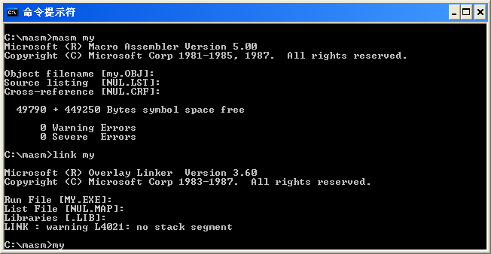

3）调试程序

打开被最小化的“查询式输出装置”，再回到DOS窗输入：MY (运行实验程序)，此时应能看到“输出装置”上完整地接收到了10个数据，则实验成功，否则为实验程序错误。

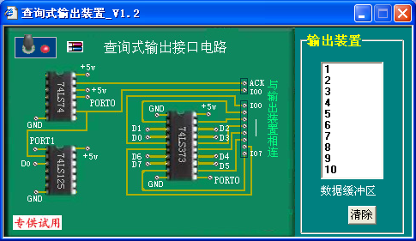

说明：系统安装目录（C:\Vlab）下存放了一些汇编语言实例程序可供参考。

**参考文献**： [www.vlab.cn](http://www.vlab.cn)有关网络文档。